UPUTA
KORIŠTENJE APLIKACIJE ZA REGISTRACIJU OSOBNE STRANICE I ZA PRISTUP GLASAČKOM LISTIĆU ČLANOVA HRVATSKE KOMORE INŽENJERA GRAĐEVINARSTVA

Studeni 2022. godine
Da bi članovi mogli pristupiti glasanju moraju se registrirati na svojoj osobnoj stranici.
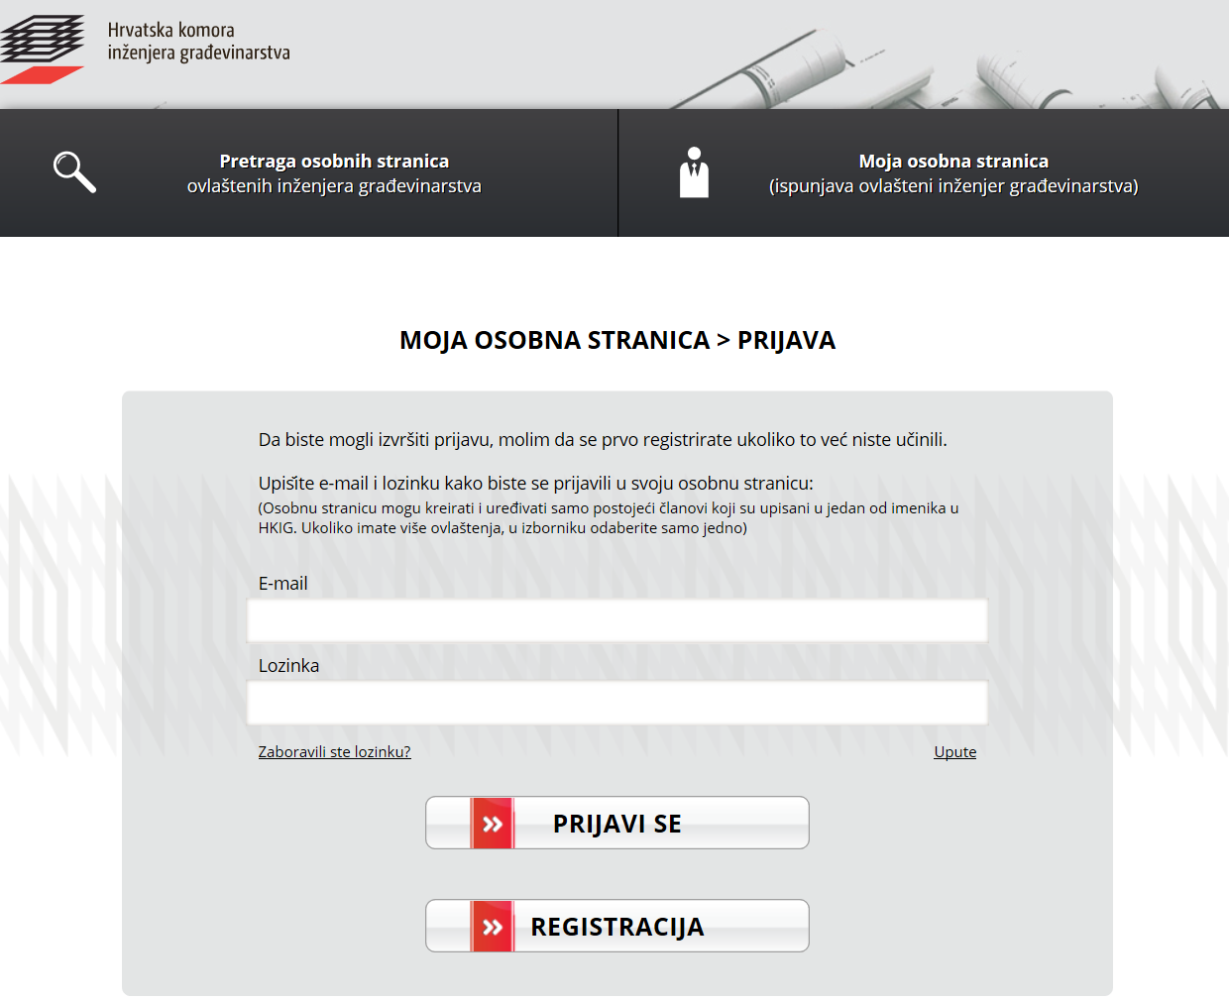
Svi članovi koji već jesu izvršili registraciju na osobnoj stranici ne ponavljaju taj postupak, nego se prijavljuju klikom na „Prijavi se“.

Uputa o aktiviranju osobne stranice
Da bi član aktivirao svoju osobnu stranicu mora se registrirati putem internetske stranice Komore www.hkig.hr u rubrici osobne stranice.
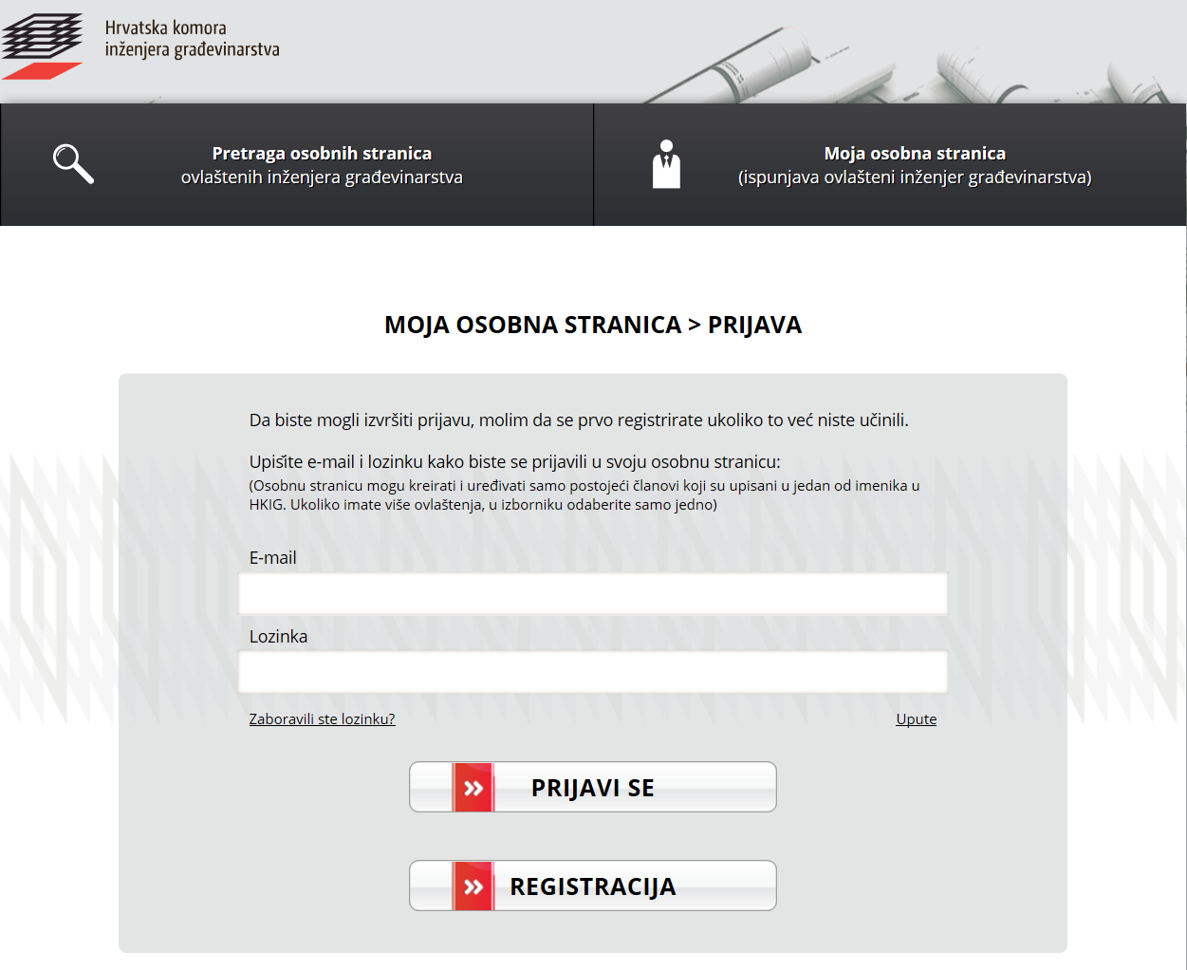

PIN za registraciju članovi mogu zatražiti u tajništvu Komore na mail: duska.maglica@hkig.hr ili martina.senkic@hkig.hr
Prilikom registracije nakon što unesete OIB, i unesete PIN sami si zadajete lozinku koja mora sadržavati najmanje 6 znakova (od toga mora biti najmanje 1 slovo i najmanje 1 broj). Nakon dovršetka registracije dobit ćete na vaš e-mail verifikacijski e-mail za aktivaciju vaše osobne stranice. Verifikacijski mail je aktivan 60 minuta nakon registracije.
Glasačkom listiću se pristupa na osobnoj stranici u gornjem desnom izborniku.
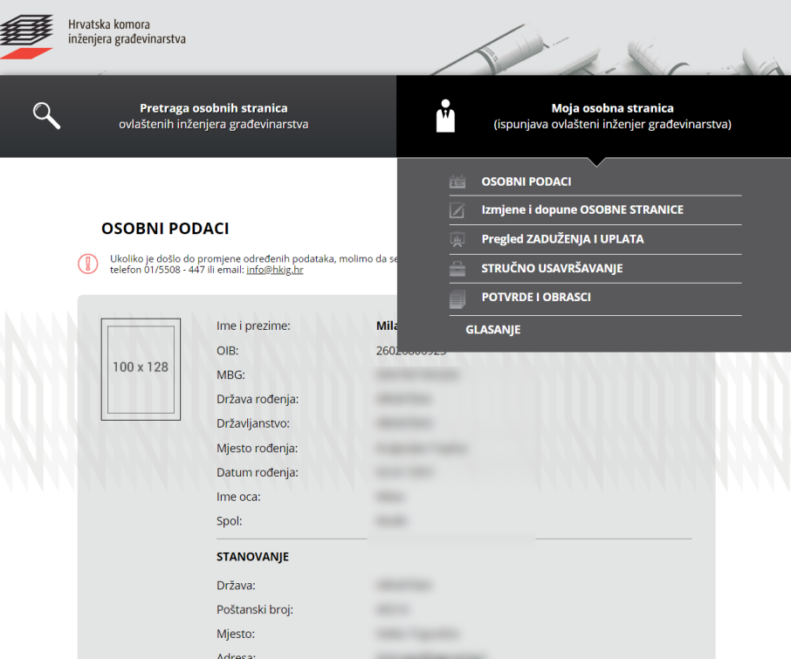

Klikom na rubriku GLASANJE otvara se glasački listić.
Popunjavanje glasačkog listića:
Glasački listić se popunjava tako da se izabere REDNI BROJ ispred zatvorene kandidacijske liste, prema uputi na glasačkom listiću.
Nakon što ste izabrali neku od ponuđenih opcija klikom na „dovrši glasanje“ Vaš glasački listić se arhivira u sustavu. Svaki glasački listić ima svoj identifikacijski broj
Identifikacijski broj glasačkog listića i potvrda o glasanju doći na Vaš e-mail koji ste prijavili na osobnim stranicama.
Sustav registrira birače i zasebno pohranjuje glasačke listiće.

Služba tehničke podrške

